PHILIPPE LARATTE
M B – E N T R E P R E N D R E

22, rue du Valcorbon
27630 BUS SAINT REMY
+33 6 87 70 44 84 - plaratte@orange.fr

– Directeur Général de PME (40 à 200M€)
– Parcours international en marketing/commercial de sociétés multinationales
dans l’agro-alimentaire (PGC & marques) et la santé (dispositifs médicaux)
- Expertise en réalignements stratégiques, repositionnements et restructurations Commerciales & Marketing, souvent liés à des fusions ou rachats d’activités
- Spécialiste en valorisation de marque, innovation produit, développements de gammes et stratégies de distribution multi-canaux (BtoC et BtoBtoC)
- Expérience opérationnelle en Fusions/Acquisitions et LBO : Délocalisations, restructurations d’équipes, processus d’achat/vente d’activités, communication
de crise... et environnements complexes liés aux changements d’actionnaires.

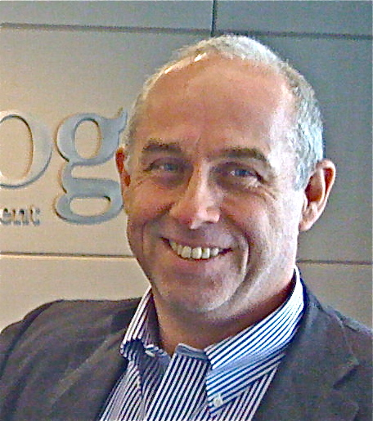

PARCOURS

Janvier 2008-Présent Développement de relations avec les fonds d’investissement du Private Equity (small & mid caps) et avec quelques autres intermédiaires clés (avocats, cabinets de management de transition, banques d’affaires, conseils).
- Prospection de cibles (agro-alimentaire et dispositifs médicaux/santé grand public)
- Etude de cibles/dossiers à titre personnel ou comme conseil dans le cadre de due diligence
- Dossiers étudiés : Entreprises de négoce et distribution de produits bio (2), fabrication et distribution d’huiles végétales haut de gamme (1), fabrication et distribution de pains spéciaux et viennoiserie pour la RHF (3), pâtisserie industrielle, biscuiteries (2). Entreprise de fabrication de dispositifs médicaux (2).

Sep. 2005- Sep. 2007 GIBAUD SAS SAINT ETIENNE
Directeur Général/CEO
- Entreprise familiale, fabricant de dispositifs médicaux textiles (orthèses, produits de contention, chaussures de confort et sous-vêtements thermo-régulés), LBO Barclays PE, Banexi et ABN-AMRO.
- CA : 45M€ dont 85% en France, essentiellement à travers le réseau des pharmacies.
- Mission : Reformuler une stratégie de développement et une présentation attrayante de l’entreprise en vue de sa vente sous deux ans. Réorganiser et renforcer certains départements particulièrement faibles.
- Mise en place d’un département marketing, d’une direction Qualité et d’une direction RH
- Mise en route d’une nouvelle usine de fabrication de bas et chaussettes de contention
- Accélération de la délocalisation de certaines productions / JV en Thaïlande
- Leadership dans le processus de vente initié en Juillet 2006 : Sélection et présentations aux acquéreurs potentiels, VDD, suivi des négociations jusqu’à la vente à un industriel islandais fin 2006
- Gestion de la transition avec le nouvel actionnaire (communications internes et externes, restructuration équipe de direction, présentations des stratégies en place et réunions de travail pour maximiser les synergies de vente ou de production avec les gammes du nouvel actionnaire)

Juillet 2003-Août 2005 PURATOS-France PIERRELAYE / RUNGIS
Directeur Général
  - Affaire familiale, fabricant et distributeur international d’ingrédients destinés aux boulangers, pâtissiers et chocolatiers. CA Global de 850M€. CA France de 40M€, réalisés à travers 4 Canaux: Grossistes, Industriels, GMS et artisans chocolatiers. Deux usines en France (Dreux & Fougères).
  - Mission: Réalignement et intégration de l’organisation française (marques, équipes, bureaux, process, reporting…) en ligne avec l’organisation internationale. Repositionnement de la marque Puratos comme leader et ‘Partenaire de confiance’ auprès de ses clients. Développement de l’image essentiellement à travers des rencontres et actions de publi-rédactionnel avec la presse professionnelle, des séminaires et les salons. Développement de plans en vue d’un développement majeur par acquisition. Mise en route d’une politique de communication en point de vente (marketing direct auprès des détaillants et développement de supports de vente similaires aux approches en GMS pour les PGC.)
  - Août 2004: Puratos achète PATISFRANCE (CA 90M€), acteur (réseau) important de la distribution d’ingrédients aux artisans pâtissiers et boulangers en France. Cette acquisition permettant de devenir un joueur clé dans le secteur artisanal (boulangers, pâtissiers et chocolatiers) en France.
    - Gestion de toute la communication liée à l’acquisition (externe et motivation interne)
    - Réorganisation et relocalisation à Rungis du nouvel ensemble (structure, synergies, vision & strategie)
    - Fermeture du siège et de l’entrepôt de Pierrelaye + Recherche et préparation d’un nouvel entrepôt central
    - Harmonisation des structures et cultures commerciales (réseaux artisans et industriels)
    - Gestion des plans, des actions et renforcement de l’équipe marketing
    - Membre de l’équipe de développement des ‘produits santé’ au niveau du Groupe International

mi-2002- 2003 HOST COMMUNICATIONS INTERNATIONAL (racheté par IMG) Paris
Directeur Général Europe, V-P International.

2000 - 2002 Co-fondateur et partenaire actif de plusieurs start-ups/entreprises Internet:
SPIRITUALL.net, CHERAMI.COM, PROPTIMA.COM PaRIS

1995-2000: THE COCA-COLA COMPANY LONDON/PARIS
1999 to July 2000 Dir. Marketing (Sports et gestion de crise) - Europe
1995 à mai 1999: Directeur Marketing – France

1992 - 1994 QUAKER France - Division Aliments pour animaux RUEIL
Directeur Marketing - France

1988 - 1992 CINZANO -Vins et Spiritueux GENEVE
International Marketing Manager

1986 - 1988 LEVER Brothers - Personal Products Division/ Hygiène personnelle New-York, NY (USA)
Chef de Groupe Produits (Signal+Pepsodent)

1984 - 1985 JOHNSON & JOHNSON – Personal Products Company (Hygiène feminine) Milltown, NJ (USA)
Délégué commercial (SF Bay area) puis Chef de Produit

1978 - 1982 LOUIS DREYFUS CORP. (LDC) Minneapolis, MN (USA)
Trader/Négociant en grains (maïs, blé et soja)

**********************
Né le: 10 Mars 1956 (53 ans)
Nationalité: Française

Marié, 3 enfants (Olivier 19, Martin 9, Pauline 6)

Etudes: 1977: EPSCI-Groupe ESSEC (1er cycle spécialisé en commerce international)
1984: MBA Kellogg/Northwestern University
- Spécialisations en Finance et Marketing
- Président élu de l’Association des étudiants
2007 : Cycle ITE (Institut de la Transmission d’Entreprise/ Groupe ESSEC)

Langues : Anglais (bilingue)

Italien et Allemand …manque de pratique !

AUTRES ACTIVITÉS:

1997 - 2004 Président de l’AFDM (Association Française des Directeurs Marketing)

2005 - actuel Kellogg Graduate School of Mgt - Membre du KAC (Kellogg Advisory Committee)

Depuis 2008 Membre de MB-Entreprendre, association de repreneurs www.mb-entreprendre.com

**************************

